自由軟體簡介(http://fsoss.fcu.org.tw/XZGov-fsoss/oss-lecture-no3-02.html)
- 何謂自由軟體?
自由軟體前所未有的賦予軟體使用者以下的四種自由：
〔自由0〕使用的自由： | 可以不受任何限制地來使用軟體。
〔自由1〕研究的自由： | 可以研究軟體運作方式、並使其適合個人需要。
〔自由2〕散佈的自由： | 可以自由地複製此軟體並散佈給他人。
〔自由3〕改良的自由： | 可以自行改良軟體並散佈改良後的版本以使全體社群受益。
它和傳統商業軟體之間最顯著的差異在於：
- 自由軟體鼓勵你拷貝
- 自由軟體允許你研究、改良
正因為自由軟體允許你研究、改良，使得人們得以「站在巨人的肩膀上」，而不必「重新發明輪子」，這種和全球基礎科學研究類似的作法，對於科技的進步有著巨大的影響。 在數以萬計的自由軟體計劃中，Linux 作業系統是最廣為人知而且影響深遠的自由軟體之一，而今天的 Internet 是以 Sendmail、BIND等自由軟體為骨幹架構起來的，此外，絕大部分新開發出來的中央處理器 (CPU) 上的第一個應用軟體開發系統都是自由軟體 Gcc。
自由軟體，就開放原始碼軟體而言，基本上必須符合Open Source Initiative (OSI)所列的十項條件，包括：
- 允許自由散佈
- 包含程式原始碼的自由流通
- 授權條款應允許對原作品的修改以及衍生作品的產生
- 需保持原作者原始碼的一致性(Integrity)
- 授權條款對任何個人或群體均需一視同仁，不得有差別待遇
- 授權條款不得對特定領域或活動的應用有差別限制
- 授權條款對於衍生作品自動適用
- 授權條款不得附屬於其它產品之下
- 授權條款不得對隨同散佈的其它軟體做出限制（例如規定需同為開放原始碼軟體）
- 散佈管道必須保持技術中立性，不限制特定方式或平台才能取得
因此，開放原始碼不僅僅是程式原始碼的流通，其對於散佈的管道、方式與條件等權利義務均有清楚的規定，主要目的便是期望使社群的精神能夠發揮，並得到保 障。在這些前提條件下，發展出各種不同的授權條款，OSI本身即認定有超過四十種以上的授權條款符合其對於開放原始碼的定義（可參見http://www.opensource.org/licenses/列 表）。
開放原始碼的授權基礎主要是根據OSI (Open Source Initiative)的規範，主要內涵除了標榜原始碼的開放之外，亦包括了自由散佈的形式、管道與授權方式等權利義務的規範。期望透過開放性所凝聚的社 群開發力量，使軟體功能更臻完美，這也是吸引廠商或軟體開發人員投入的主要原因。開放原始碼軟體亦常被稱為「自由軟體」(Free software)，但Free一字常使開放原始碼軟體被誤解為「免費軟體」，以致於被誤解為無商業化經營的可能性。事實上，Free所代表的是「自 由」，亦即代表開放原始碼自由傳遞的開放性，而非成本上的「免費」。
- 為何使用自由軟體?
控制權是自由軟體相對於傳統商業軟體的最大競爭優勢，特別是擁有程式的源碼為國家在知識經濟時代確保資訊安全的基礎、軟體產業發展與升級的捷徑。 另外從自由軟體的四項自由所衍生出來的可靠
- 高效能
- 伸縮性佳
- 可快速升級
- 低成本
等競爭優勢，也使得自由軟體所採用的開放程式碼開發方式成為一種新的標準與趨勢。微軟公司為了因應此潮流，對於其在資訊家電方面的主力產品 Windows CE和網路服務.Net的程式碼部分，就開始以「微軟程式碼分享授權」 (Microsoft Shared Source License)的方式，希望透過部分程式碼的開放來增加工程師對微軟產品的掌握度，加速客戶的產品開發時程與應用品質，由此可見自由軟體的威力。
未來是網路與通訊的時代，不但是人和人可以利用手機、PDA、上網機、電腦設備等彼此聯絡，設備與設備之間也將藉由網際網路、GSM、藍芽、家用無線等通訊方式互相聯繫。就像以自由軟體架構的 Internet 將所有不同的專屬網路連結起來一樣，Linux 因為其開放的源碼，將有很大的潛力成為各種軟體的共同作業系統！經過長時間的觀察與分析，我們認為以下三大領域將成為知識經濟時代資訊產業的重點：
- 資訊家電
- 伺服器
- 大型系統
而自由軟體因其伸縮性、穩定性等優點，在此三大領域均佔有優勢。軟體自由的概念與科技發展結合、社群與產業的互動、配合程式碼的開放，形成網際網路時代一種新興、成功的程式開發方式。軟體自由協會深信，在下一波知識經濟的循環中，以 Linux 為首的眾多自由軟體將成為我國資訊工業的發展過程中不可或缺的角色。

- 你知道有哪些自由軟體?
我們整理了一個簡單的對照表如下，推薦的例子多數是自由/開放源碼軟體，少數是免費軟體（Freeware）；多數是 Linux 或 Windows 都可以執行的程式，少數是只能在特定平台上執行：
應用系統 | 自由（免費）軟體工具 | 非自由軟體工具
辦公室應用 | OpenOffice.org | MS Office
電子郵件 | evolution | MS Outlook
影像處理 | GIMP | Adobe Photoshop
看圖軟體 | gqview | ACDSee
多媒體播放 | mplayer | Windows Media Player
MP3播放 | XMMS | winamp
IRC | xchat, irssi | MS Chat
即時傳訊 | gaim | ICQ, MSN Messenger
網頁瀏覽 | Mozilla, Opera | Windows Internet Explorer
網頁動態語言 | PHP | ASP
網站架設 | Apache | IIS
資料庫 | MySQL | Oracle, Microsoft SQL Server
程式語言 | Perl, Python | Visual Basic
網頁應用程式伺服器 | Zope | IBM Websphere

- 你哪裡下載自由軟體?
若您是個剛接觸自由/開放源碼軟體的個人使用者，網路上已有針對各種自由/開放源碼軟體/開放源碼軟體而寫成的大量說明文件供您參考，您也可以至各大自由/開放源碼軟體教學網站或 BBS 站的相關討論區發問或參與討論，進一步解決您所遇到的困難。如果您有較難解決的問題，也可以直接到各自由/開放源碼軟體專案的網站、mail list、IRC 等直接向專案成員請教。

參考資料
- 軟體自由協會《自由軟體總藍圖》網站 http://slat.org
- 自由軟體基金會 (Free Software Foundation, FSF) 網站 http://www.fsf.org
- 開放源碼組織 (OSI) 網站 http://www.opensource.org
- 資策會資訊市場情報中心 (MIC)，《商業化開放源碼軟體的迷思》
- 洪朝貴，《窗外有自由—給自己一個正確認識 Linux 的機會》
- Robert Young，《紅帽旋風 (Under The Radar)》

第一部份：Mozilla的下載與安裝、使用

1. Mozilla的下載
方法一︰瀏覽器的網址列輸入：http://www.csie.ntu.edu.tw/~piaip/Mozilla/download.html下載以下這個Mozilla軟體。

2. Mozilla的安裝
找到Mozilla-win32-1.6-zhTW-installer.exe這個檔案直接按 二下左鍵來進行安裝。
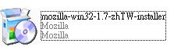
出現此畫面表示已經在進行安裝步驟。
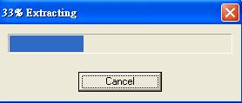
出現這個畫面直接按「下一步」。
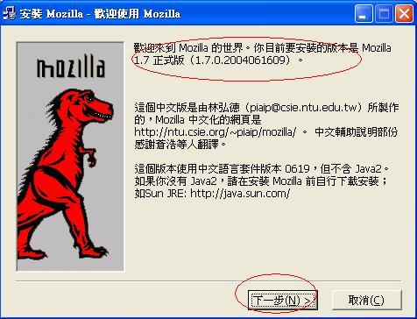
出現軟體授權同意書，按下「接受」。
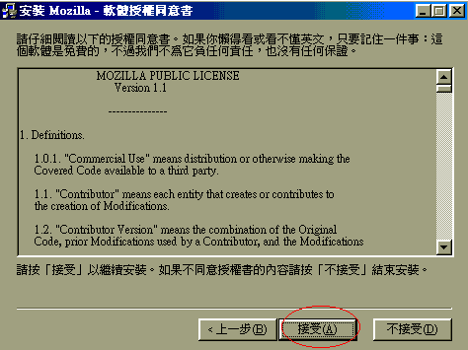
安裝方式，選擇一般安裝，通常一般人會想裝的東西。
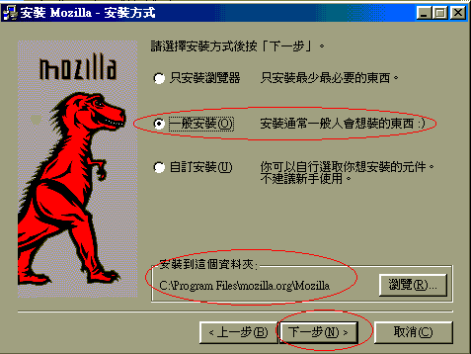
出現快速啟動，按「下一步」。
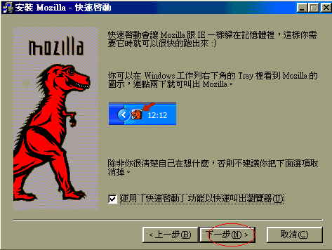
出現開始安裝，按下「安裝」。
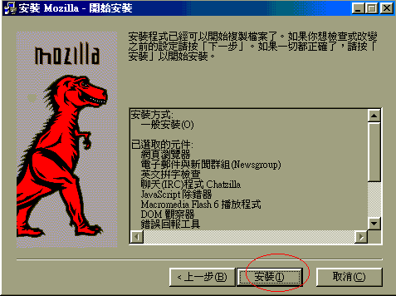
出現這個畫面就表示已經在安裝了。
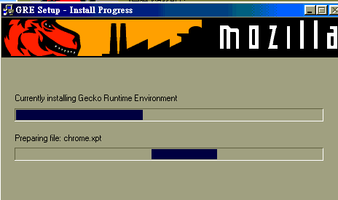
先不要把Mozilla設定成預設的瀏覽器。
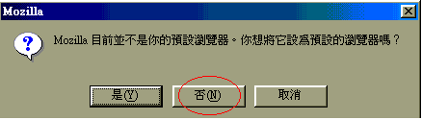

3. Mozilla書籤功能表的使用︰
把常用的網站加入書籤中︰
- 請大家看一下Mozilla和原來的IE瀏覽器有什麼不一樣的。並至新竹市青草湖社區大學、新竹市風城社區大學、新竹市香山社區大學和風動電腦研習社的首頁，把這些網頁加入書籤之中。
- 新竹市青草湖社區大學 http://www.bamboo.hc.edu.tw/
- 新竹市風城社區大學 http://wind.bamboo.hc.edu.tw/
- 新竹市香山社區大學 http://www.hscu.hc.edu.tw/
- 在網址列輸入以上的網址，選擇「書籤」功能表→加入本頁至書籤。
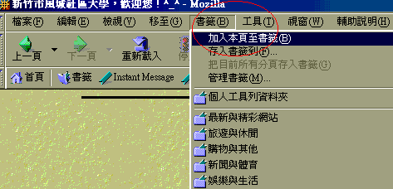
當網頁一多時書籤中會很亂，所以需要「管理書籤」︰
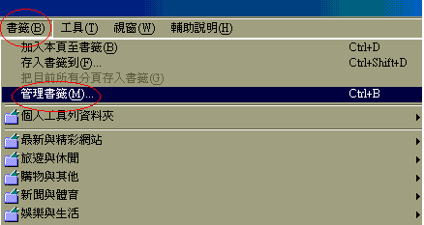

第二部份：E-mail帳號的設定
請大家按下在Mozilla視窗的左下角第二個圖示(信件與News)，開始設定自己的email帳號。
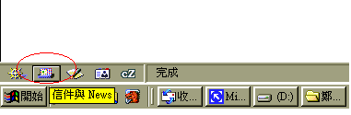
新增帳號，檔案→新增→帳號。
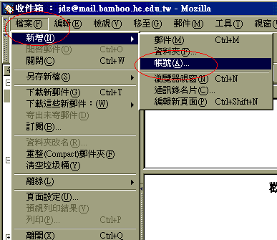
選擇E-mail帳號→下一步。
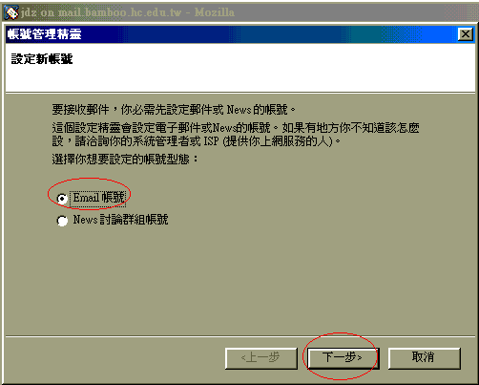
設定要出現在寄信人欄位的名稱，請輸入風動電腦研習社[學員姓名]→下一步。
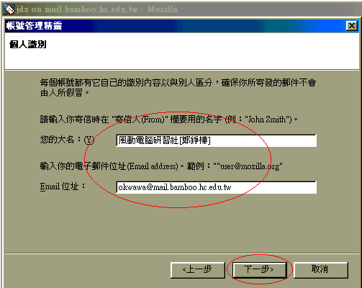
設定pop伺服器→下一步。
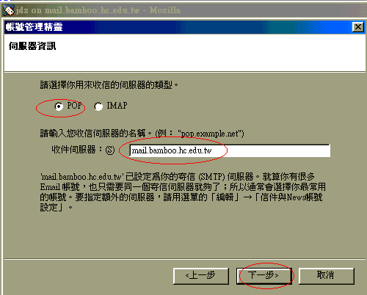
設定使用者名稱→下一步。
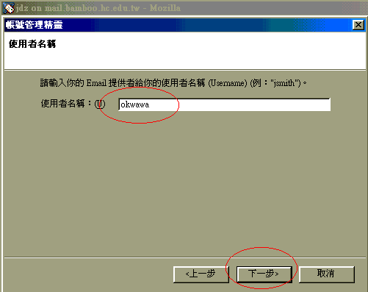
設定帳號名稱→下一步。
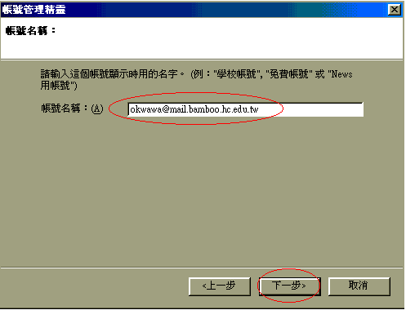
設定完成。 第一次收信之前先輸入。
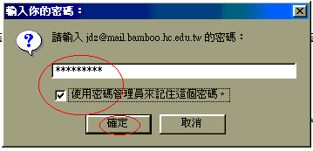

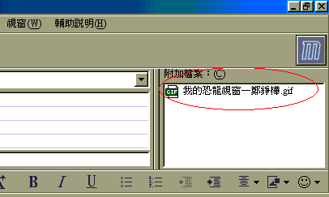
附加檔案完成後，按寄出。

